1998等数学下册统考试卷及解答
- 试解下列各题
1、[4分]设是由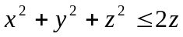所确定的立体，试将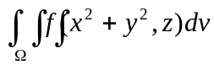化成球面坐标下的三次积分。
解：在球坐标下为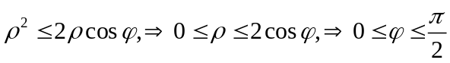
补充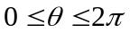，
从而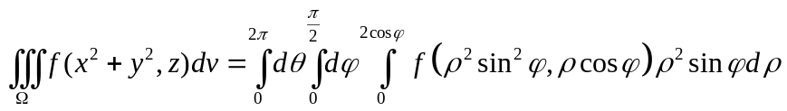
2、[4分]设是在右半平面内的任意一条闭的光滑曲线，试证明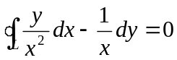
解：当时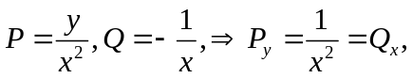由定理故有
- 试解下列各题
1、[3分] 设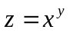，求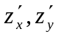
解：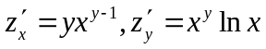
2、[3分] 设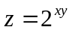，求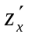
解：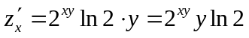
3、[3分] 设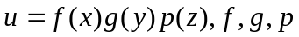可导，求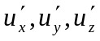
解：
- 试解下列各题
1、[3分]设单调减少，且收敛于0，问级数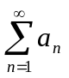是否收敛？
解：不一定收敛。例如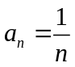单调减少，且收敛于0，但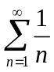发散；
而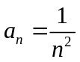单调减少，且收敛于0，但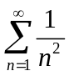收敛。
2、[3分]试证：级数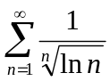是发散的。
证：令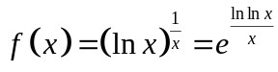，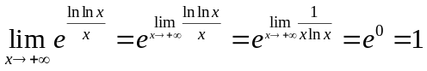
所以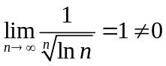，从而级数是发散的。
- 计算下列各题
1、[6分]利用极坐标计算二重积分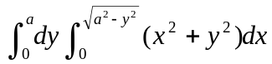（）
解：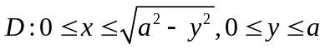
在极坐标下为
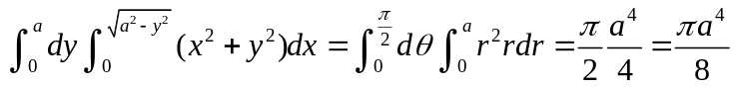
2、[6分] 设为连续函数，交换二次积分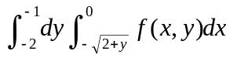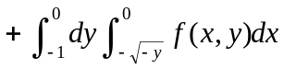的积分次序。
解：由上下限知积分区域D两部分为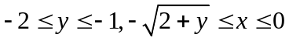及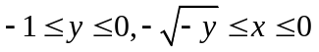，作图发现即为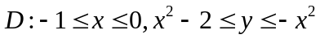
故原式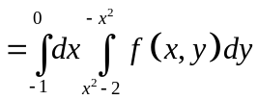
3、[6分] 计算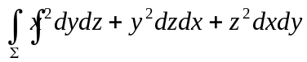，其中是立方体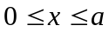，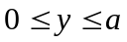，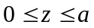表面的外侧，。
解：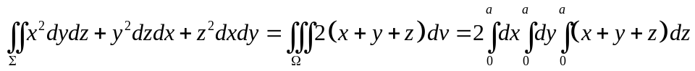
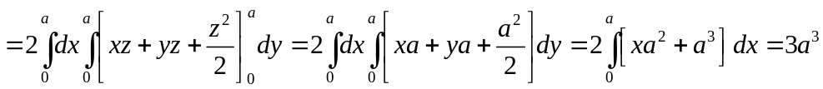
或由对称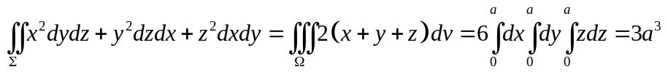
- 解答下列各题
1、[5分] 求全微分方程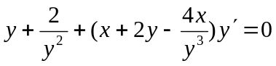的通解。
解：原式即
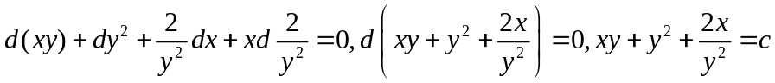为通解
另解法：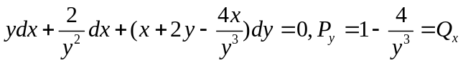
由此推出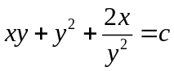为通解
2、[5分]已知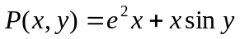，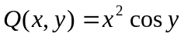，试问是否存在函数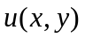，使得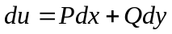？
解：因为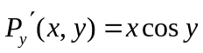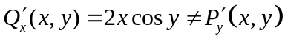
所以不存在函数，使得
- 解答下列各题
1、[5分] 判别级数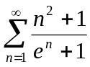的敛散性。
解：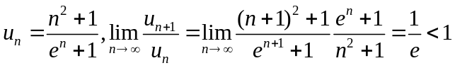
故正项级数的收敛
2、[5分]设在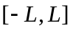内有连续的导函数，且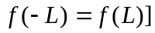。已知展成以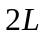为周期的傅立叶级数的系数为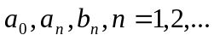。试用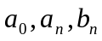表示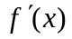的傅立叶级数的系数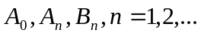
解：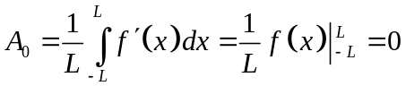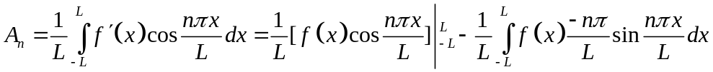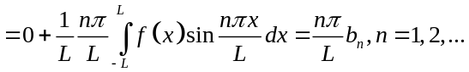
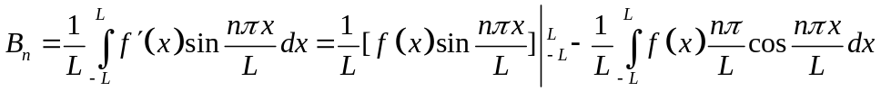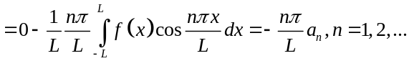
注意用的展开式求导来推不给分！因缺乏理论依据。
- 解答下列各题
1、[7分]利用二重积分计算由曲面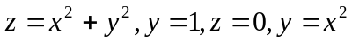所围成的曲顶矩体的体积
解：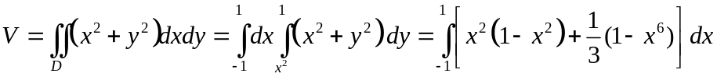
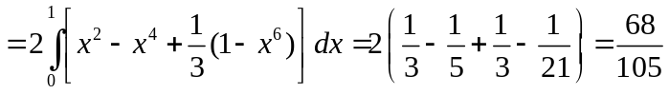
2、[7分]利用曲线积分计算椭圆圆周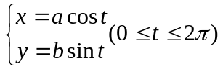所围成的面积。
解：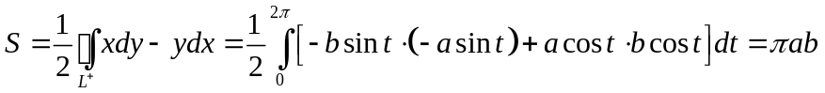
3、[7分]试求在极坐标下由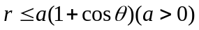所确定图形的面积。
解：由知
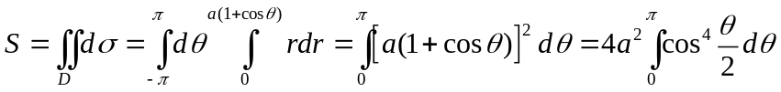
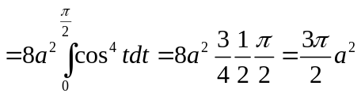
- 解答下列各题
1、[6分]利用近似公式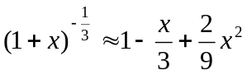时，试估计当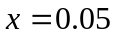时所产生的最大误差。
解：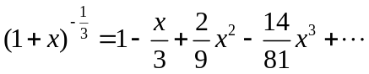在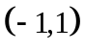内收敛
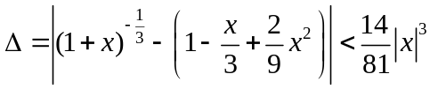
当时，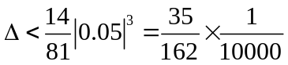
2、[6分]求微分方程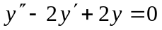的一条积分曲线，使其在点处有水平切线。
解：特征方程为通解
由过点知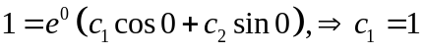
由在点处有水平切线知
。
从而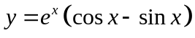为所要求的特解
3、[6分]设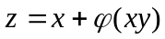，其中是具有连续导数的函数，试消去建立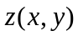所满足的一个一阶偏微分方程。
解：
即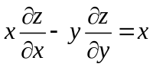为所满足的一个一阶偏微分方程。

